OBJAVA ZA MEDIJE

U HRVATSKOJ AKADEMIJI ZNANOSTI I UMJETNOSTI
ODRŽAN OKRUGLI STOL O AKADEMIKU JURICI MURAJU

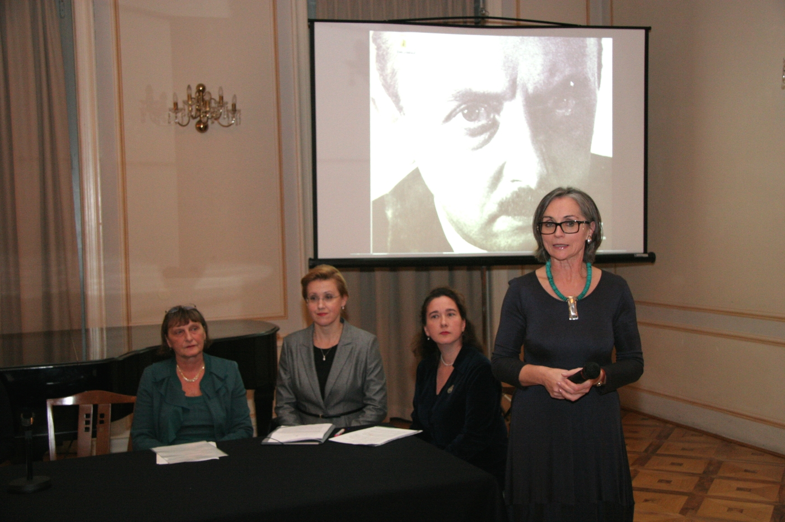

Zagreb, 4. prosinca 2014. – U organizaciji Odsjeka za povijest hrvatske glazbe Hrvatske akademije znanosti i umjetnosti u četvrtak 4. prosinca u Preporodnoj dvorani HAZU održan je okrugli stol o ostavštini istaknutog hrvatskog pijanista i glazbenog pedagoga akademika Jurice Muraja povodom 15. godišnjice njegove smrti i u prigodi donacije dijela njegove ostavštine Akademijinom Odsjeku. Riječ je o građi važnoj za muzikološka istraživanja koja sadrži sustavno prikupljanu dokumentaciju o preko 800 koncerta na kojima je akademik Murai sudjelovao te pripreme kritičkih notnih izdanja pijanističke literature i odabranih djela iz hrvatske glazbene baštine. Građu su Odsjeku za povijest hrvatske glazbe donirali zakonski nasljednici akademika Muraja i njegove supruge Elle Murai-Kovačić Zvonimir i Silvija Kren. Polovica te građe već je digitaizirana i dostupna je javnosti putem interneta na Digitalnoj zbirci Hrvatske akademije (DIZBI). Ostali dio Murajeve ostavštine čuva se u Nacionalnoj i sveučilišnoj knjižnici u Zagrebu te u knjižnici Odsjeka za klavir, gitaru i harfu Muzičke akademije Sveučilišta u Zagrebu, gdje je akademik Murai djelovao od 1951. do smrti 1999. odgojivši više od 50 pijanista i profesora klavira.
Predsjednik HAZU akademik Zvonko Kusić kazao je da je akademik Jurica Murai trajno zadužio hrvatsku glazbu kao pijanist, glazbeni pedagog i muzikolog te kao jedan od utemeljitelja Varaždinskih baroknih večeri. Istaknuo je i važnost Razreda za glazbenu umjetnost i muzikologiju HAZU i Odsjeka za povijest hrvatske glazbe koji je postao voditelj međunarodnog projekta Glazbene migracije u rano moderno doba: susret europskog istoka, zapada i juga koji se realizira u sklopu europskog programa HERA (Humanistika u europskom istraživačkom prostoru). Taj projekt jedini je s područja muzikologije i jedini kojim se koordinira iz Hrvatske, a koordinatorica mu je prof.dr.sc. Vjera Katalinić, upraviteljica Odsjeka.
Osim o glazbenoj ostavštini akademika Jurice Muraja, na okruglom stolu održana su izlaganja i o njegovom djelovanju. Tajnik Razreda za glazbenu umjetnost i muzikologiju akademik Frano Parać za Muraja je kazao da je bio jedan od najboljih učenika Svetislava Stančića s velikim znanjem i erudicijom koje je prenosio na svoje studente. Jedna od njih, Tamara Jurkić Sviben, kazala je da su odlike Murajeva pijanizma bili čistoča artikulacije, odmjerenost, stilska profiliranost i racionalna kontrola izvedbe glazbenog djela. „Bioje čovjek od kojeg je vrijedilo učiti. Prema sebi je bio beskomprimisno strog i discipliniran i ništa manje nije tražio niti od svojih studenata“, rekla je Tamara Jurkić Sviben. O muzikološkom radu akademika Muraja govorila je prof.dr.sc. Vjera Katalinić koja je istaknula da je jednak pristup u istraživanjima imao i prema „velikim“ i „maim“ skladateljima.
Okrugli stol posvećen akademiku Jurici Muraju zaključen je klavirskim koncertom na kojem su nastupili njegovi nekadašnji kolege Pavica Gvozdić i Vladimir Krpan te njegova nekadašnja studentica Ida Gamulin.

Marijan Lipovac
Ured za odnose s javnošću i medije HAZU

